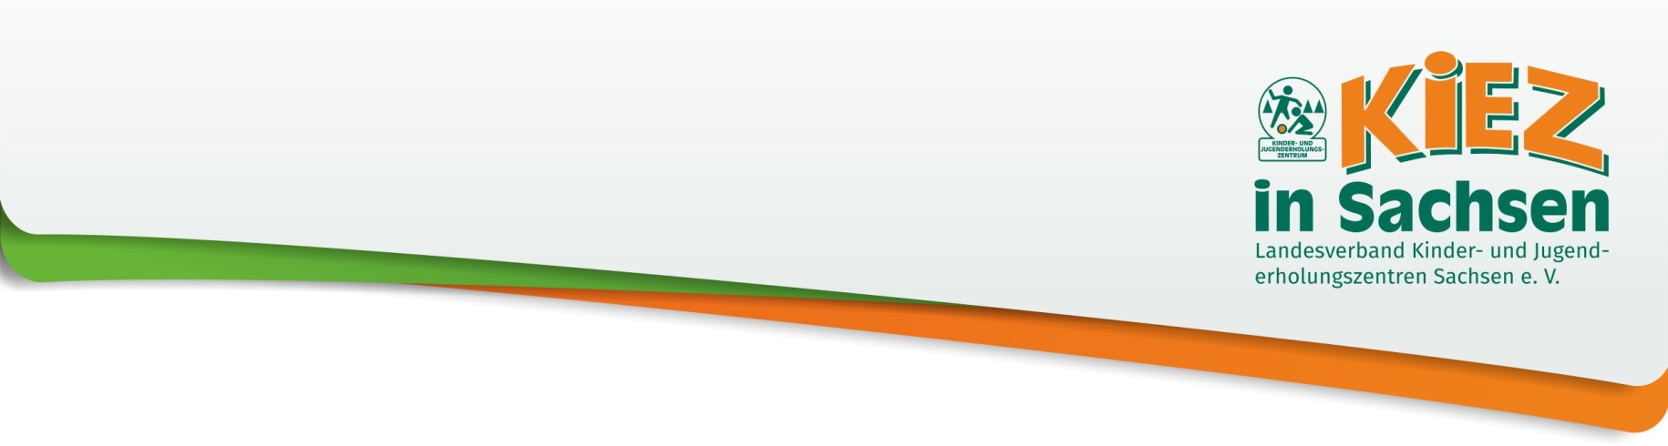

Mezinárodní mediální kemp –
Mladí autoři od zítřka

Eine internationale Jugendbegegnung zwischen Deutschland und Tschechien im Rahmen des EU-geförderten Bildungsprojektes Erasmus+ JUGEND IN AKTION

25. - 31. října 2014

Kontakt:

Občanské sdružení Altus
Strojařů 1387
537 01 Chrudim
www.osaltus.cz

Kontaktní osoba:
Roman Málek
malek@chrudimka.cz
tel.: 731 561 465

Přihláška

Jméno a příjmení:
Ulice:
PSČ a městso:
Země:
Datum narození:
Národnost:
Telefon:
Škola:
Třída:

Jméno, příjmení a kontakt na učitele:

E-mail:

Místo a datum Podpis účastníka Podpis učitele

